Встреча в клубе «Растительная жизнь»
«Растительная магия: секреты успешного садоводства»
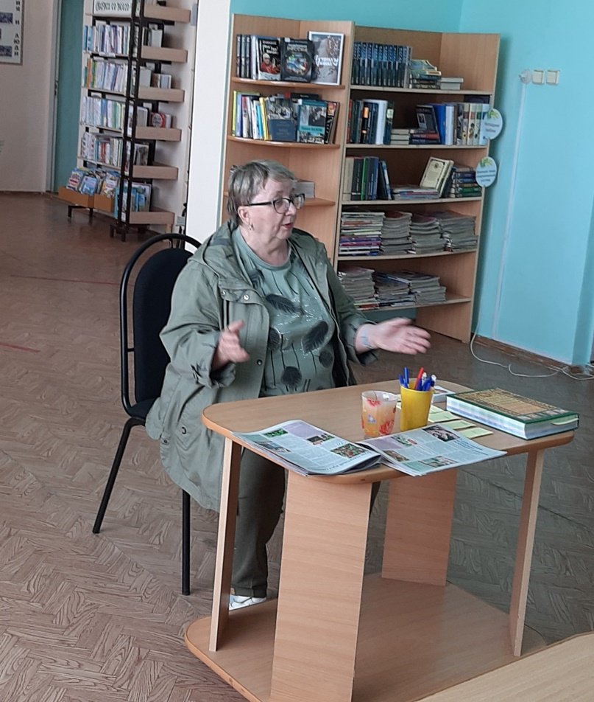
В рамках программы «Пермское долголетие» в нашей библиотеке прошла очередная встреча любителей сада и огорода. Сегодня обсудили основные приёмы, которые помогают добиваться хороших результатов на приусадебных участках. Участники узнали полезную информацию о компаньонстве растений и садоводческой дипломатии. Особое внимание уделили лунному и народному календарю: стоит-ли придерживаться их рекомендациям.
Затем поговорили о народной магии, проверенной годами. Многие поделились своими фирменными секретами.
Игра-викторина «Угадай растение-мага» стала настоящей проверкой знаний о тех или иных магических свойствах известных растений для наших дачников. За правильные ответы команды-грядки получали магические жетоны.
Мероприятие получилось живым и полезным: члены клуба активно задавали вопросы, обменивались личным опытом и договорились о новой встрече в летний период.


